Arbeitsbereich, Arbeitsplatz, Tätigkeit
Arbeitsbereich........................................... |  | Tätigkeit...........................................
Arbeitsplatz...........................................
Gefahrstoffbezeichnung
neoblank Spray
Gefahren für Mensch und Umwelt
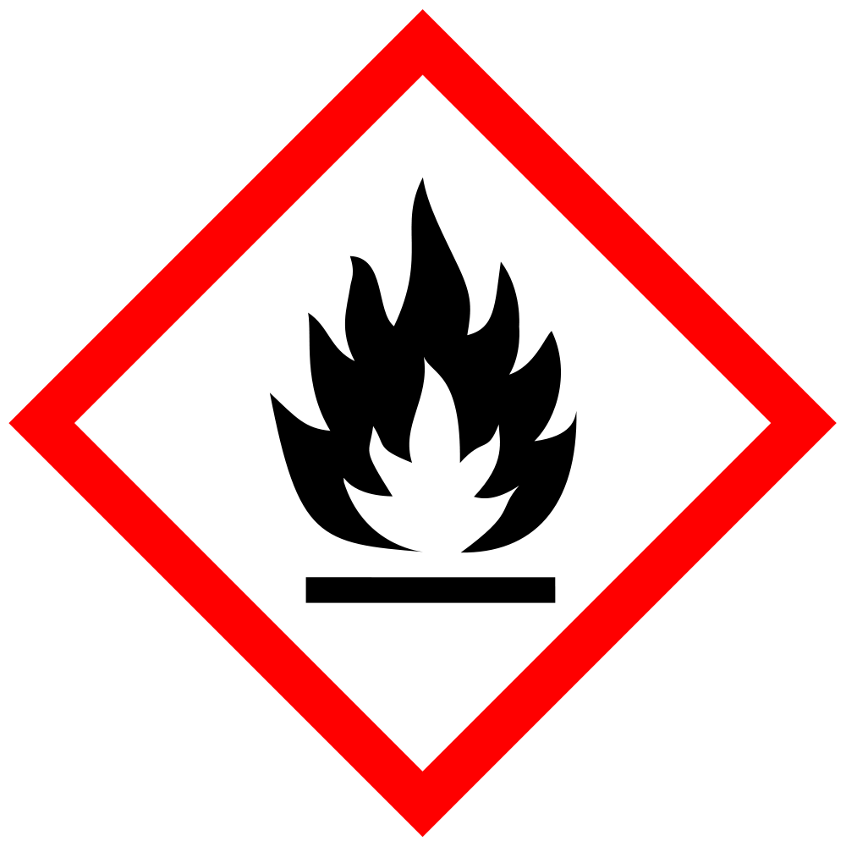
H222 | Extrem entzündbares Aerosol.
H229 | Behälter steht unter Druck: Kann bei Erwärmung bersten.
Schutzmaßnahmen und Verhaltensregeln
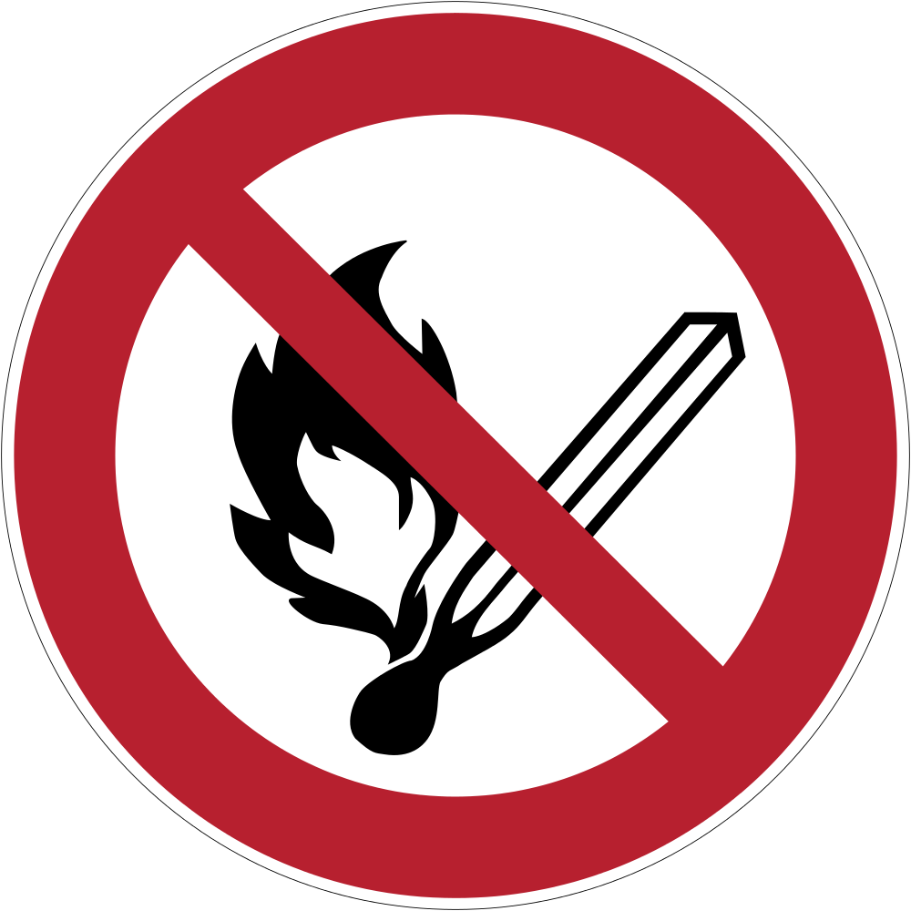
Allgemeine Schutz- und Hygienemaßnahmen
Bei der Arbeit nicht rauchen. Gase/Dämpfe/Aerosole nicht einatmen. Bei der Arbeit nicht essen und trinken. Aufbewahren von Lebensmitteln im Arbeitsraum verboten. Beschmutzte, getränkte Kleidung sofort ausziehen. Vor den Pausen und bei Arbeitsende Hände waschen.
Für gute Raumbelüftung sorgen, gegebenenfalls Absaugung am Arbeitsplatz. Schlag, Reibung und elektrostatische Aufladung vermeiden; Zündgefahr !. Für gute Raumbelüftung auch im Bodenbereich sorgen (Dämpfe sind schwerer als Luft).
Technische und organisatorische Schutzmaßnahmen zur Verhütung einer Exposition
Hinweise zum Brand- und Explosionsschutz: Hitze- und Zündquellen fernhalten. Rauchen verboten. Maßnahmen gegen elektrostatische Entladungen treffen.
Weitere Angaben zu den Lagerbedingungen: Behälter dicht geschlossen halten. Behälter an einem gut gelüfteten Ort aufbewahren. Kühl lagern.
Persönliche Schutzausrüstungen
Augenschutz: Schutzbrille mit Seitenschutz. Der Augenschutz muss EN 166 entsprechen.
Körperschutz: Chemieübliche Arbeitskleidung.
Verhalten im Gefahrfall
Unfalltelefon / Alarmpläne im Betrieb:
Geeignete Löschmittel: Löschpulver, Wassersprühstrahl, Schaum
Ungeeignete Löschmittel: Verträglich mit allen gängigen Löschmitteln.
Zündquellen fernhalten. Für ausreichende Lüftung sorgen. Persönliche Schutzkleidung verwenden.
Nicht in den Untergrund/Erdreich gelangen lassen.
Reste mit geeigneten flüssigkeitsbindenden Materialien aufnehmen. Vorschriftsmäßig beseitigen.
Explosions- und Brandgase nicht einatmen. Bei Brand geeignetes Atemschutzgerät benutzen. Vollschutzanzug tragen.
Erste Hilfe
Ersthelfer:
Verunreinigte Kleidung sofort ausziehen und sicher entfernen.
Bei anhaltenden Beschwerden Arzt hinzuziehen.
Nach Einatmen: Für Frischluft sorgen.
Nach Augenkontakt: Augenlider spreizen, Augen gründlich mit Wasser spülen (15 Min.). Sofort ärztlichen Rat einholen.
Nach Hautkontakt: Keine besonderen Maßnahmen erforderlich.
Nach Verschlucken: Keine besonderen Maßnahmen erforderlich.
Notrufnummer
Sachgerechte Entsorgung
Datum / Unterschrift Arbeitgeber: (Graue Felder sind durch den Arbeitgeber zu ergänzen!)
Die Betriebsanweisung ist ein Vorschlag, der im Einzelfall redaktionell zu überarbeiten ist.

